PREFA SRH NEU P.10 moosgrün 10 Stk 06 P.10 Moosgrün, VE 10 Stk.

PREFA

Eigenschaften

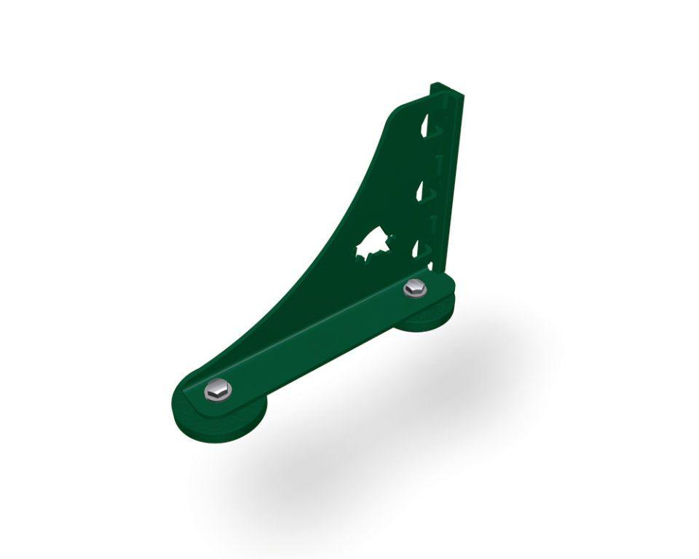

GTIN:

4043111109367

HAN:

120197